# **Cahier des charges**

# Diagramme « Bête à corne » :

Agit sur le déroulement d’une partie.

Les joueurs

Jeu du Monopoly numérique

Déplacer les joueurs sur le plateau et réaliser les interactions habituelles du jeu, pouvoir acheter des biens, les revendre, y placer de l’immobiliers …

# Diagramme « Pieuvre » :

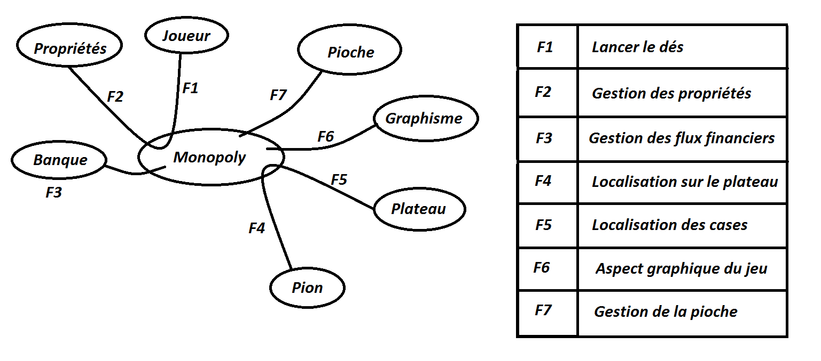

# Cahier des charges fonctionnel :

|  |  |  |  |  |
| --- | --- | --- | --- | --- |
| **Fonction de service** | **Fonction Technique** | **Sous-Fonction Technique 1** | **Sous-Fonction Technique 2** | **Sous-Fonction Technique 3** |
| Gérer les déplacements | Gérer le déplacement d’un joueur sur le plateau de jeu. | Lancer les dés | Scanner case actuelle |  |
| Avancer | Scanner nouvelle case |  |
| Gérer les flux financiers | Gérer les flux de la banque | Payer / Être payé | Identifier le payeur / le payé | Incrémenter / Décrémenter |
| Gérer les flux du joueur | Payer / Être payé | Identifier le payeur / le payé | Incrémenter / Décrémenter |
| Gérer la pioche | Gérer la pioche des cartes « Chance » | Lecture de l’action à réaliser | Incrémenter / Décrémenter ou déplacer | Appel d’autres fonctions si nécessaire |
| Gérer la pioche des cartes « Caisse de Communauté » | Lecture de l’action à réaliser | Incrémenter / Décrémenter ou déplacer | Appel d’autres fonctions si nécessaire |
| Gérer les propriétés | Gérer l’achat des propriétés | Vérification de la validité de la propriété (si achetée ou pas) | Proposer l’achat | Achat de la propriété |
| Mise aux enchères |
| Gérer les hypothèques | Demander si volonté d’hypothéquer une propriété | Rendre la propriété inactive | La banque prête de l’argent au propriétaire |
| Gérer les échanges de propriétés | Vérifier que toutes les propriétés ont été achetées | Permettre formulation d’offres | Achat de la propriété |
| Reproposé une somme ou une autre propriété |
| Gérer les enchères | Evaluer les joueurs pouvant participer à l’enchère. | Proposition du prix de départ de la propriété. | Augmenter la mise / Se retirer | Retrait du joueur si refus donc surenchère sinon le joueur achète la propriété. |
| Gérer l’immobilier | Vérifier que le joueur possède l’ensemble des propriétés d’une couleur | Proposer d’acheter une / des maison(s) si le joueur a assez d’argent et qu’il ne possède pas déjà 4 maisons sur la propriété. | Vérifier que le joueur a assez d’argent | Achat d’une ou plusieurs maison |
| Proposer d’acheter un / des hôtel(s) si le joueur a assez d’argent | Vérifier que le joueur a assez d’argent + Vérifier que le joueur possède déjà 4 maisons sur cette propriété. | Achat d’un ou plusieurs hôtels |
| Gérer l’aspect graphique du jeu. | Permettre de voir le plateau de jeu et du texte ou expliquer l’action en cours | Afficher le plateau de jeu avec les pions sur les cases correspondantes à la position des joueurs. | Afficher l’argent du joueur qui est en train de jouer tout au long de son tour. | Afficher tu texte proposant les actions que le jeu peut faire lorsque c’est son tour. |

# Liste des livrables :

Lorsque nous rendrons le projet, nous fournirons un manuel d’utilisateur, un scénario de test, un manuel d’installation et les codes.

Le manuel d’utilisateur sera une aide pour le joueur qui l’aidera pour ses premières parties. Nous lui expliquerons comment jouer, à quoi servent les différents boutons, bref, tout ce dont il aura besoin pour se servir de notre produit.

Le scénario de test servira à donner un exemple de partie à l’utilisateur final (s’il ne sait pas encore comment se déroule une partie).

Le manuel d’installation lui servira si notre programme a besoin d’être installé pour pouvoir lancer le jeu, il sera sous forme d’instructions simples et claires.